报告信息公开简报表
第1页 共1页
用人（建设）单位情况 | 名称 | 云南泊安商品混凝土有限公司搅拌站建设项目
用人（建设）单位情况 | 地理位置 | 云南省昭通市大关县靖安镇碧凹村
用人（建设）单位情况 | 联系人 | 冯总
报告名称 |  | 云南泊安商品混凝土有限公司搅拌站建设项目职业病危害控制效果评价报告书
报告编号 |  | YNJQ/BG-4-2025-015
职业卫生技术服务  类型 |  | 职业病危害预评价□ 职业病危害控制效果评价☑  职业病危害因素检测□ 职业病危害现状评价□
技术服务项目组人员 | 项目负责人 |  | 赵晓
技术服务项目组人员 | 现场  调查 | 专业人员 | 赵晓、王平
技术服务项目组人员 | 现场  调查 | 时间 | 2025-03-31
技术服务项目组人员 | 现场采样/检测 | 专业人员 | 赵晓、王平
技术服务项目组人员 | 现场采样/检测 | 时间 | 2025-04-01-03
技术服务项目组人员 | 实验室检验分析人 |  | 冯艳量、周美荣
技术服务项目组人员 | 检测/评价报告编制人 |  | 赵晓
用人（建设）单位陪同人 |  |  | 冯总
现场调查、现场采样/检测等图像影像 | 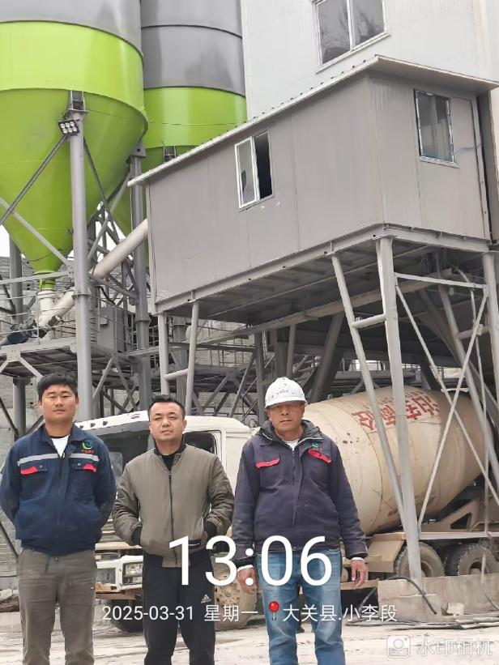  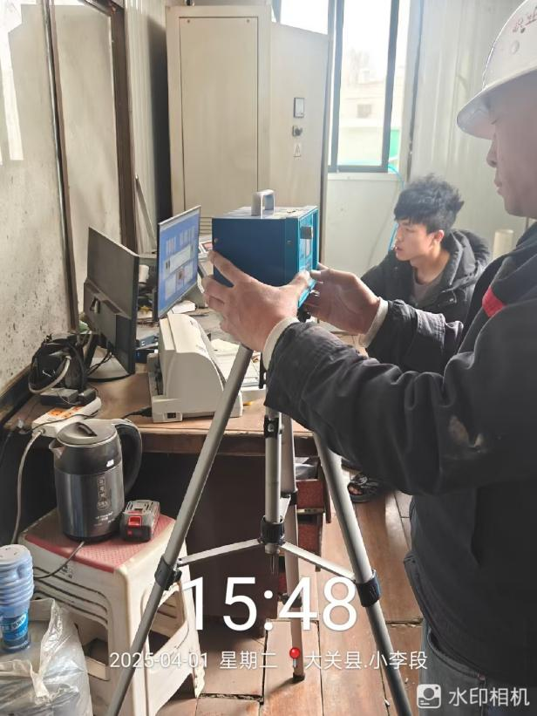
注：出具职业卫生技术服务报告之日起20个工作日内在“http://www.ynzyjk.com/”完成公示。

